ЗОЛОТОЙ ВЕТЕРАН ШКОЛЫ

Дмитриева
Раиса Михайловна
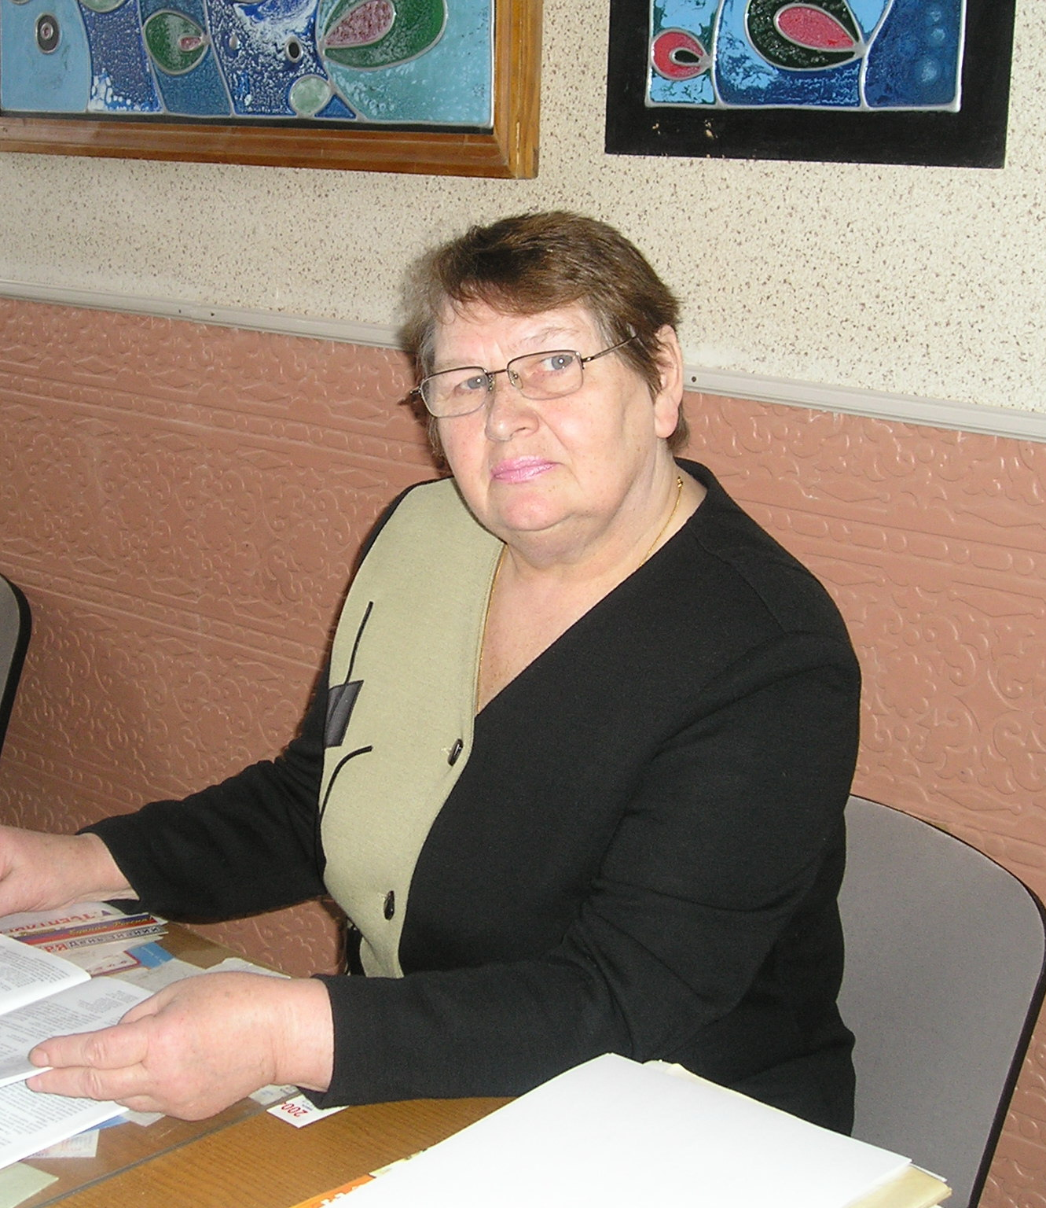
Учитель химии I категории

Отличник народного просвещения.

Заместитель директора школы
по правовому воспитанию.
Работает в школе 40 лет
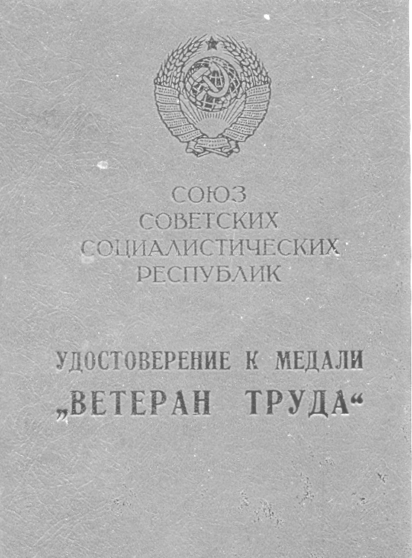
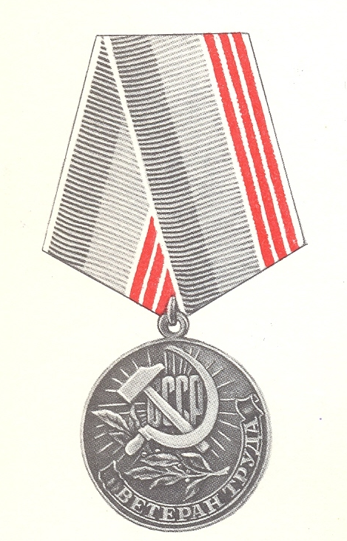
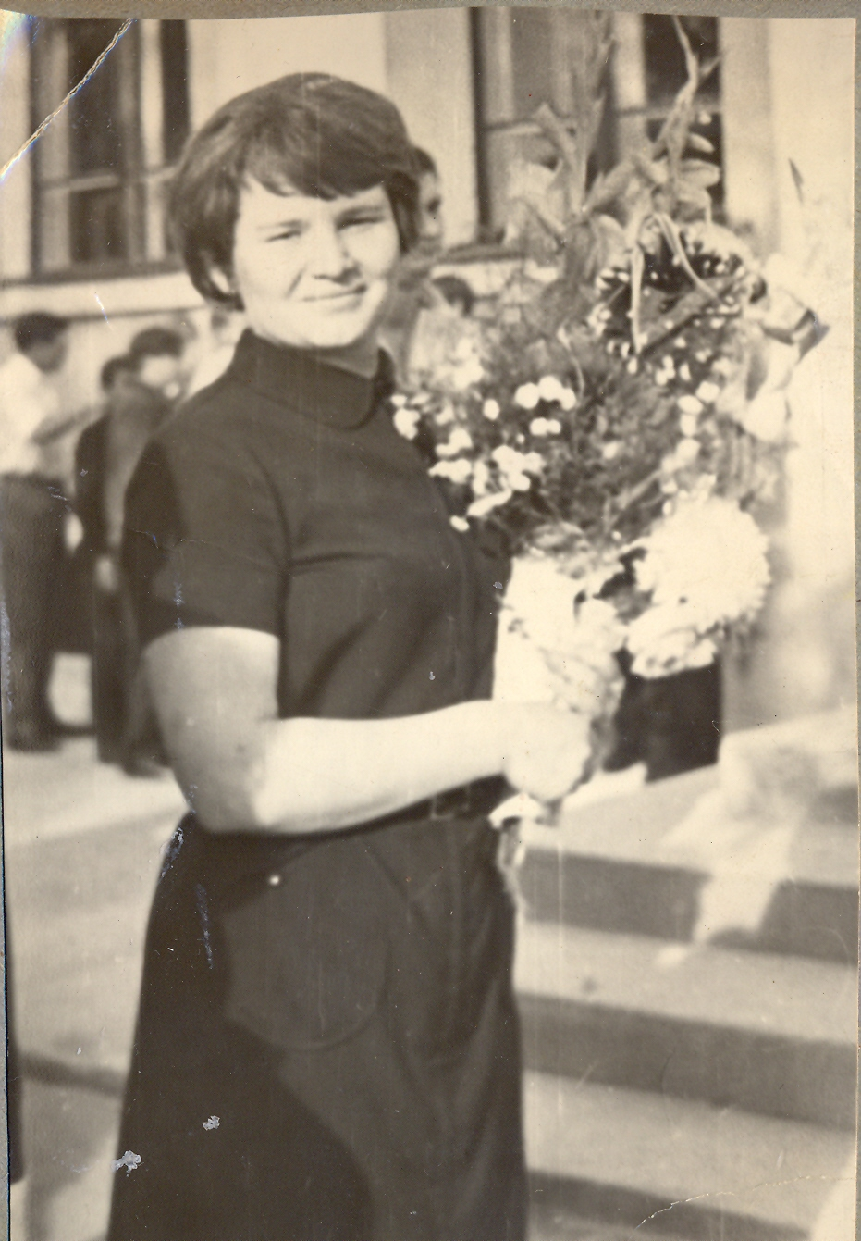
Ветеран труда

